Педагог: Гужкова Алевтина Николаевна
Объединение по интересам «Лучики знаний»
Программа «Лучики знаний»
Учебные занятия на период с 06.05.2020 по 08.05.2020
Группа 1,2, год обучения 1

Дата | Учебный курс | Тема | Задание
06.05.2020 | «Художественное творчество» | Создание композиций из разноцветных бусин. | -Посмотри видео  https://youtu.be/QdcIJWrhwN8  -Нарисуй разноцветные бусы для мамы.
 | «Математические представления» | Закрепление пройденного материала. | -Перейди по ссылке https://youtu.be/0oem32i9aog  И посмотри развивающее видео.  -Выполни задание ниже.
08.05.2020 | «Картина мира» | Закрепление пройденного материала. | -Посмотри развивающее видео https://youtu.be/fF90b7Wd_eg  -Как называется наука, изучающая насекомых?  -Названия каких бабочек ты запомнил?  -Расскажи, как рождается бабочка?
 | «Сенсорика» | Закрепление пройденного материала. | -Перейди по ссылке  https://youtu.be/31FSomfe_C4  и отгадай загадки на сообразительность.  -Выполни задание ниже.

К занятию по курсу «Математические представления»
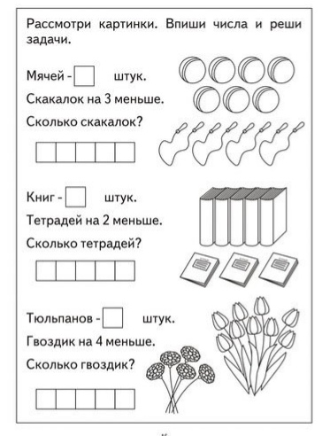
К занятию по курсу «Сенсорика»
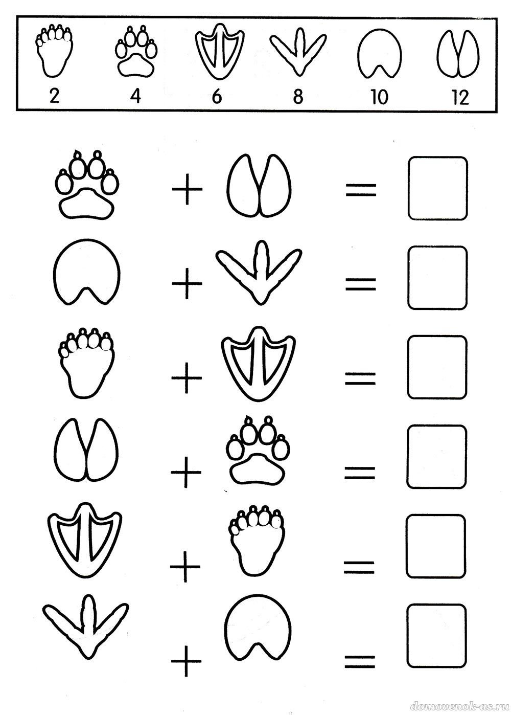
- Реши логические примеры. Каждому следу соответствует число.

